PARTE GENERALE
Denominazione del Corso di Studio: Master Degree in Mechanical Engineering
Classe: LM-33, Ingegneria Meccanica
Sede: Politecnico di Bari
Dipartimento: Dipartimento di Meccanica, Matematica e Management (DMMM)
Primo anno accademico di attivazione: A.A. 2020-2021
Composizione
Prof.ssa Ilaria Giannoccaro (Presidente) in sostituzione del Prof. Giuseppe Carbone in base al D.D. n. 137 del 13 novembre 2021
Prof.ssa Claudia Barile(componente)
Prof. Antonio Boccaccio(componente)
Prof Daniele Rotolo(componente)
Prof.ssa Barbara Scozzi (componente)
Prof. Paolo Oresta (componente aggregato)
Prof. Franco Maddalena (componente aggregato)
Sig.ra Myriam Bruno (Rappresentante gli studenti – CdS L3 Ingegneria dei Sistemi Aerospaziali)
Sig. Piero Chiaia (Rappresentante gli studenti – CdS LM Mechanical Engineering)
Sig. Angelo Figurella (Rappresentante gli studenti – CdS L3 Ingegneria Meccanica)
Sig. Francesco Filippo (Rappresentante gli studenti – CdS LM Ingegneria Gestionale magistrale)
Sig.ra Sara Romano (Rappresentante gli studenti – CdS LM Ingegneria Meccanica Magistrale)
Sig. Paolo Riotino (Rappresentante gli studenti – CdS L3 Ingegneria Gestionale), componente aggregato

La componente docente della CPDS è stata nominata nel CdD n. 15 del 17 novembre 2021. La componente studentesca è stata individuata attraverso indizione di votazioni in data 2 Aprile 2021. La studentessa Myriam Bruno subentra in data 9 dicembre 2021 allo studente Martino Pinto, laureatosi. Lo studente Paolo Riotino è stato aggregato alla Commissione per rappresentare adeguatamente tutti i CdS del Dipartimento.

Inoltre, sono stati consultati i Coordinatori dei CdS e altri studenti rappresentanti nel CdD del DMMM.

La Commissione, nella sua attuale configurazione, si è riunita nell’anno 2021 e inizio 2022 nelle date di seguito riportate. La discussione degli argomenti indicati negli OdG ha consentito di elaborare le considerazioni riportate nei quadri delle sezioni di questa relazione.

Riunione del 6 dicembre 2021
- Incontro di in-formazione sulla CPDS DMMM organizzato dal PQA
Riunione del 13 dicembre 2021
- Avvio attività;
- Analisi delle fonti documentali disponibili e dei dati;
- Organizzazione dei lavori
Riunione del 28 dicembre 2021
- Analisi delle criticità;
- Proposte di interventi
Riunione del 18 gennaio 2022
- Revisione della bozza della relazione annuale e stesura della relazione definitiva
- Parere su attivazione del cdl magistrale in Ingegneria energetica
- Parere su attivazione del cdl triennale in Ingegneria per la transizione circolare
Riunione del 24 gennaio 2022
- Relazione finale
- Calendario delle riunioni A.A. 2021-22

PARTE SPECIFICA PER I CDS
- SEZIONE A . ANALISI E PROPOSTE SU GESTIONE E UTILIZZO DEI QUESTIONARI RELATIVI ALLA SODDISFAZIONE DEGLI STUDENTI

FONTI DOCUMENTALI:
- Risultati questionari della didattica
- Relazione annuale CPDS 2020
- Dati “Cruscotto della didattica”
- Dati ANVUR

Analisi dell’opinione degli studenti
Le rilevazioni delle opinioni degli studenti fanno riferimento ai dati raccolti nei corsi d’insegnamento tenuti durante l’A.A. 2020-2021. I questionari dell’Osservatorio della Didattica sono stati somministrati tramite il Portale Esse3 a tutti gli studenti durante le Opinion Week. I dati riportati in questa Relazione si riferiscono al rilevamento online dell’opinione degli studenti. Su 12 insegnamenti, sono stati compilati 78 questionari online. Per quanto riguarda metodi alternativi di audizione degli studenti e dei loro rappresentanti finalizzati a raccoglierne trasversalmente l’opinione, si ricorda che essa viene costantemente raccolta nei tanti momenti di incontro formali e informali, attraverso figure quali il Coordinatore del CdS e lo stesso Direttore del Dipartimento e riunioni di organi quali il Consiglio di Dipartimento e la stessa CPDS. Nei grafici seguenti vengono evidenziate le opinioni degli studenti con l’utilizzo dei seguenti parametri in tabella riferiti specificatamente alle modalità di erogazione del corso riguardo la didattica a distanza, e la qualità della didattica:
CRITERI DI VALUTAZIONE – DIDATTICA A DISTANZA | LABEL
Le attività didattiche (lezioni, esercitazioni, laboratori, ecc) on line per questo insegnamento sono di facile accesso e utilizzo? | DAD1
Le lezioni in modalità a distanza per questo insegnamento consentono di seguire il corso in maniera appropriata ed efficace? | DAD2
La modalità di erogazione a distanza consente di seguire le attività integrative previste per questo insegnamento (esercitazioni, laboratori, ecc) in maniera appropriata ed efficace? | DAD3
Ritiene che i contenuti e i metodi didattici del corso utilizzati dal docente siano adeguati alla modalità di erogazione della didattica a distanza? | DAD4
I contenuti digitali resi disponibili in modalità asincrona sono risultati utili all'apprendimento della materia? | DAD5
Il docente ha garantito la possibilità di interazione con gli studenti (per esempio tramite ricevimenti collettivi, chat, forum)? | DAD6
Si ritiene complessivamente soddisfatto dell'organizzazione del servizio di erogazione on-line della didattica? | DAD7

CRITERI DI VALUTAZIONE – INSEGNAMENTO E DOCENZA | LABEL
Le conoscenze preliminari possedute sono risultate sufficienti per la comprensione degli  argomenti previsti nel programma d'esame? | CON
Il carico di studio dell'insegnamento è proporzionato ai crediti assegnati? | CAR
Il materiale didattico (indicato e disponibile) è adeguato per lo studio della materia? | MAT
Le modalità di esame sono state definite in modo chiaro? | ESA
Gli orari di svolgimento di lezioni, esercitazioni e altre eventuali attività didattiche sono  rispettati? | ORA
Il docente stimola/motiva l'interesse verso la disciplina? | STI
Il docente espone gli argomenti in modo chiaro? | ESP
Le attività didattiche diverse dalle lezioni (esercitazioni, laboratori, chat, forum etc…), ove  presenti sono state utili all'apprendimento della materia? | LAB
Il docente è effettivamente reperibile per chiarimenti e spiegazioni? | REP
L'insegnamento è stato svolto in maniera coerente con quanto dichiarato sul sito Web del  corso di studio? | COE
E' interessato/a agli argomenti trattati nell'insegnamento? | INT

Agli studenti è richiesto di dichiarare il proprio accordo con ogni affermazione attraverso le seguenti opzioni di risposta:
- Decisamente no
- Più no che sì
- Più sì che no
- Decisamente sì
Allo scopo di fornire un quadro sintetico ed immediatamente chiaro dell’analisi, in questa relazione si presentano i risultati ottenuti calcolando positive le risposte “decisamente sì” e “più sì che no” a ciascuna domanda. Per lo stesso motivo di sintesi e chiarezza non sono state effettuate correzioni nei casi in cui il numero di questionari è risultato sensibilmente inferiore alla media. Le discipline prese in considerazione sono le seguenti:

DISCIPLINA | COGNOME | NOME
ADVANCED MANUFACTURING PROCESSES | CASALINO | GIUSEPPE
ADVANCED MATHEMATICAL METHODS | MASIELLO | ANTONIO
ADVANCED MECHANICAL DESIGN | CIVARELLA | MICHELE
ANALYTICAL AND STATISTICAL METHODS FOR ENGINEERING | COCLITE | GIUSEPPE MARIA
ANALYTICAL DYNAMICS AND STATISTICAL MECHANICS | FLORIO | GIUSEPPE
CLEAN ENERGY SYSTEMS AND FLUID MACHINERY | CAMPOREALE | SERGIO MARIO
ELECTRICAL DRIVES FOR INDUSTRIAL APPLICATIONS | CUPERTINO | FRANCESCO
FLUID-STRUCTURE INTERACTION AND MULTI-FIELD PROBLEMS | CINEFRA | MARIA
FUNDAMENTALS OF INTERNET OF THINGS | STRICCOLI | DOMENICO
MEASUREMENTS TECHNOLOGY AND SENSORS | GASPARI | ANTONELLA
MECHANICAL SYSTEM DYNAMICS | CARBONE | GIUSEPPE
SYSTEM THEORY AND FEEDBACK CONTROL | NASO | DAVID

L’analisi è stata effettuata distintamente per studenti frequentanti e studenti non frequentanti. Tutti gli insegnamenti dell’A.A. 2020/2021 sono stati svolti esclusivamente in modalità a distanza a seguito della emergenza sanitaria Covid-19.
Nei paragrafi successivi è stata fatta una analisi dei dati generali di studenti frequentanti e non.
Non è possibile effettuare un confronto con i dati relativi all’anno accademico precedente, la seguente relazione si riferisce al primo anno di erogazione del corso e analizza i risultati relativi alla prima erogazione di ognuno dei corsi presi in esame.

- ANALISI DELLA SITUAZIONE: livello di soddisfazione studenti sulla Didattica a Distanza

I risultati riguardanti la sezione “Didattica A Distanza” sono qui di seguito elencati:

 | LABEL | DN | PNCS | PSCN | DS | DS+PSCN
Le attività didattiche (lezioni, esercitazioni, laboratori, ecc) on line per questo insegnamento sono di facile accesso e utilizzo? | DAD1 | 3% | 1% | 14% | 82% | 96%
Le lezioni in modalità a distanza per questo insegnamento consentono di seguire il corso in maniera appropriata ed efficace? | DAD2 | 3% | 6% | 24% | 68% | 92%
La modalità di erogazione a distanza consente di seguire le attività integrative previste per questo insegnamento (esercitazioni, laboratori, ecc) in maniera appropriata ed efficace? | DAD3 | 6% | 12% | 14% | 59% | 73%
Ritiene che i contenuti e i metodi didattici del corso utilizzati dal docente siano adeguati alla modalità di erogazione della didattica a distanza? | DAD4 | 7% | 0% | 21% | 72% | 93%
I contenuti digitali resi disponibili in modalità asincrona sono risultati utili all'apprendimento della materia? | DAD5 | 6% | 4% | 18% | 72% | 90%
Il docente ha garantito la possibilità di interazione con gli studenti (per esempio tramite ricevimenti collettivi, chat, forum)? | DAD6 | 3% | 3% | 15% | 79% | 94%
Si ritiene complessivamente soddisfatto dell'organizzazione del servizio di erogazione on-line della didattica? | DAD7 | 7% | 1% | 27% | 65% | 92%

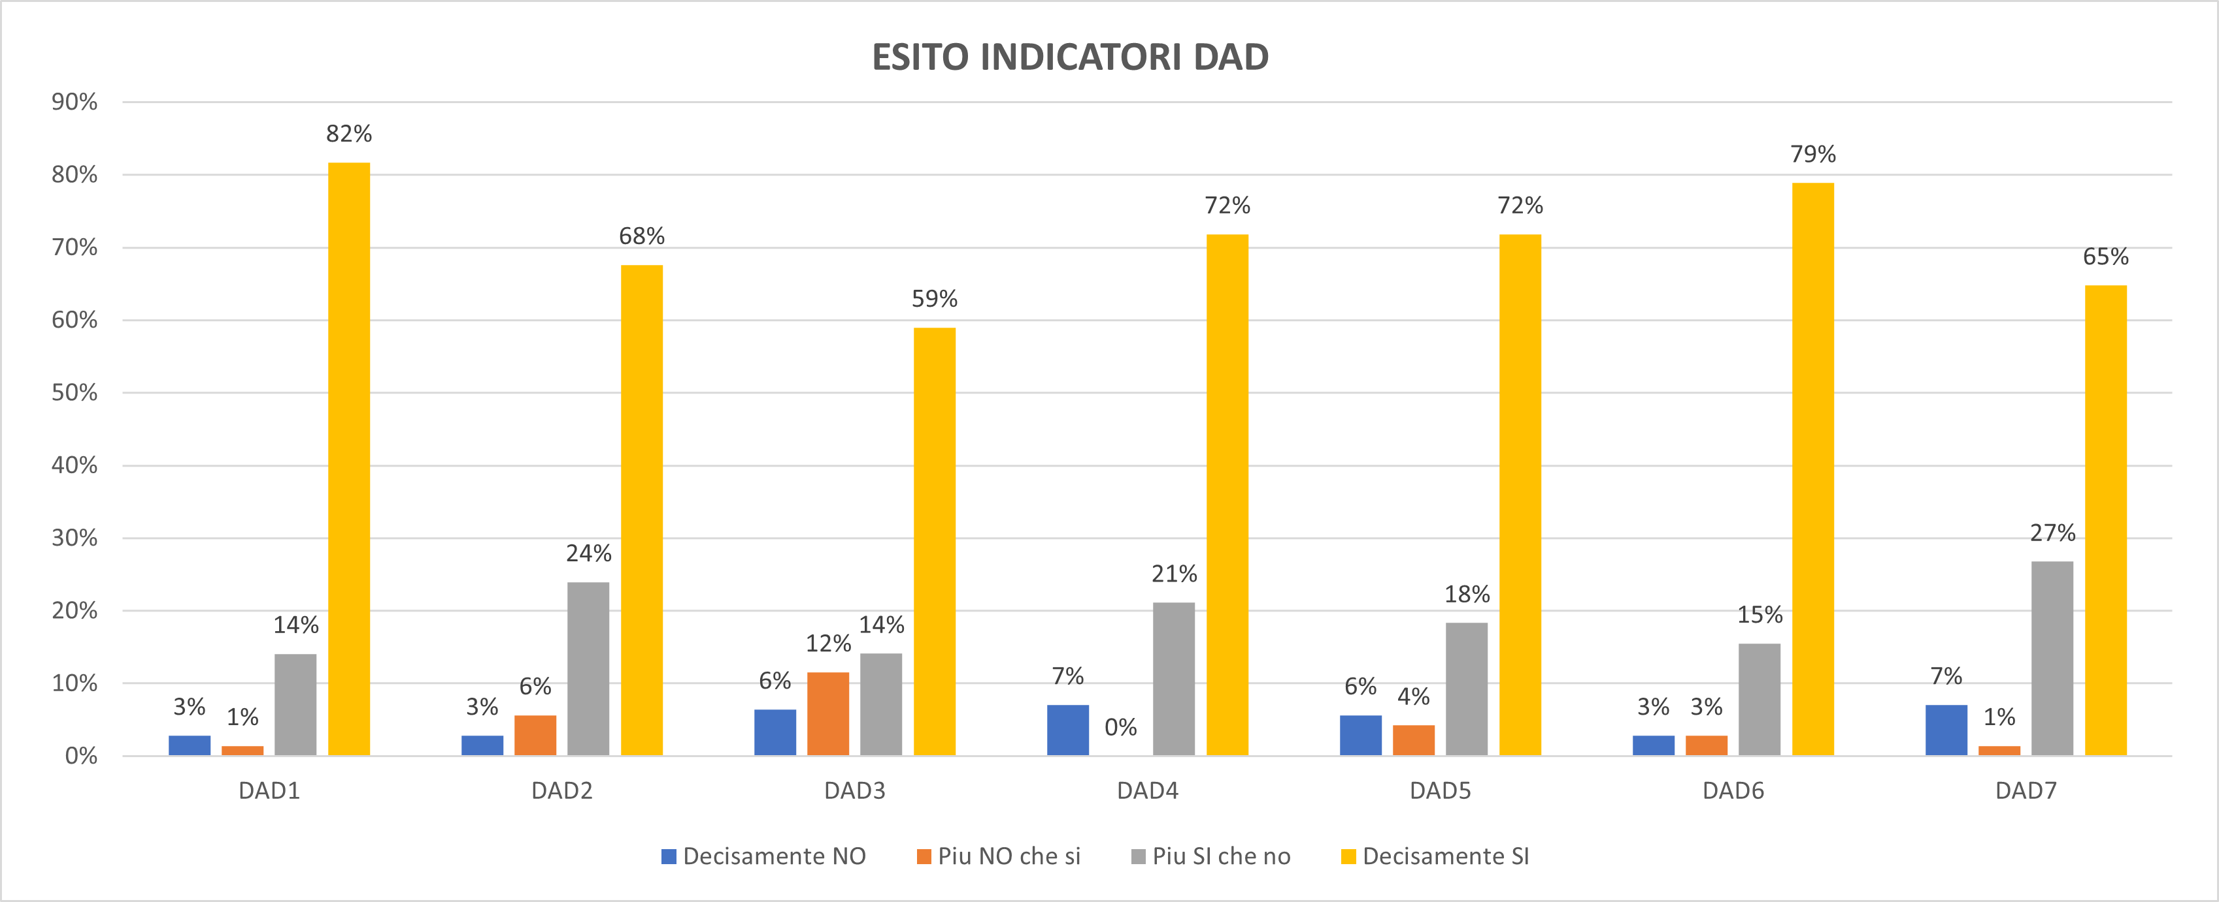

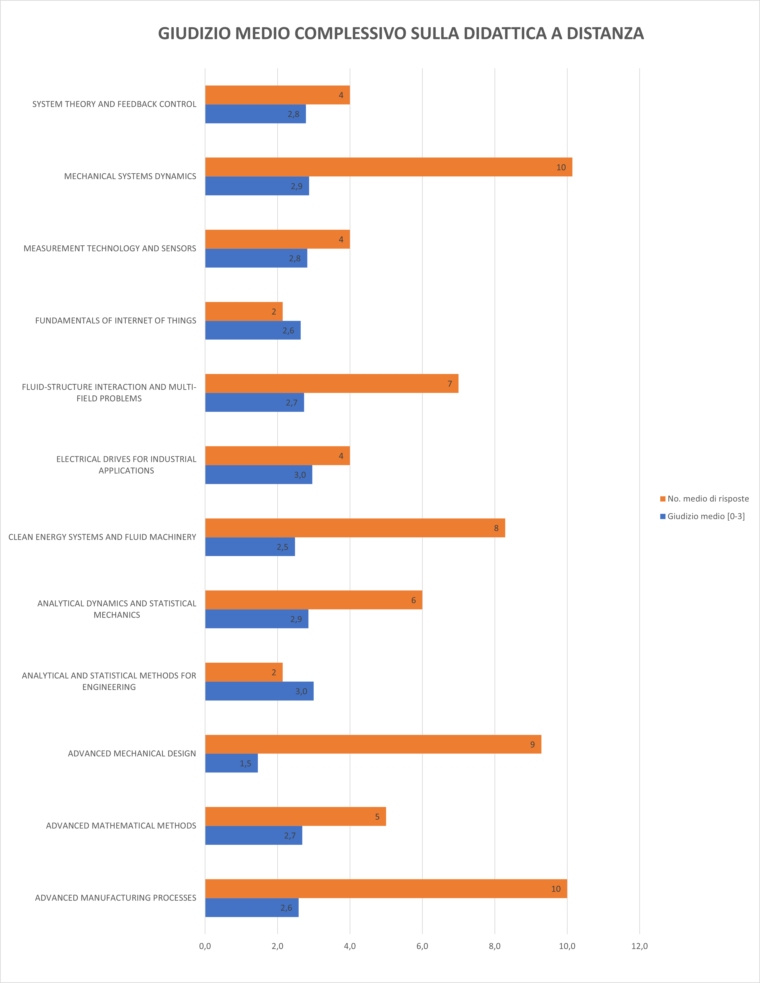

  - ANALISI DELLA SITUAZIONE GENERALE: livello di soddisfazione studenti sugli insegnamenti, studenti frequentanti

Analisi dei dati

Riferendosi agli indicatori e i criteri di valutazione adottati precedentemente indicati, I risultati riguardanti la sezione “Insegnamento” e “Docenza” sono qui di seguito elencati:

 | LABEL | DN | PNCS | PSCN | DS | DS+PSCN
Le conoscenze preliminari possedute sono risultate sufficienti per la comprensione degli  argomenti previsti nel programma d'esame? | CON | 3% | 6% | 26% | 65% | 91%
Il carico di studio dell'insegnamento è proporzionato ai crediti assegnati? | CAR | 4% | 6% | 23% | 67% | 90%
Il materiale didattico (indicato e disponibile) è adeguato per lo studio della materia? | MAT | 4% | 4% | 19% | 73% | 92%
Le modalità di esame sono state definite in modo chiaro? | ESA | 8% | 6% | 19% | 67% | 86%
Gli orari di svolgimento di lezioni, esercitazioni e altre eventuali attività didattiche sono  rispettati? | ORA | 6% | 3% | 15% | 76% | 92%
Il docente stimola/motiva l'interesse verso la disciplina? | STI | 6% | 4% | 17% | 73% | 90%
Il docente espone gli argomenti in modo chiaro? | ESP | 4% | 7% | 18% | 70% | 89%
Le attività didattiche diverse dalle lezioni (esercitazioni, laboratori, chat, forum etc…), ove  presenti sono state utili all'apprendimento della materia? | LAB | 7% | 3% | 8% | 55% | 63%
Il docente è effettivamente reperibile per chiarimenti e spiegazioni? | REP | 6% | 1% | 8% | 85% | 93%
L'insegnamento è stato svolto in maniera coerente con quanto dichiarato sul sito Web del  corso di studio? | COE | 7% | 4% | 20% | 69% | 89%
E' interessato/a agli argomenti trattati nell'insegnamento? | INT | 3% | 1% | 17% | 79% | 96%

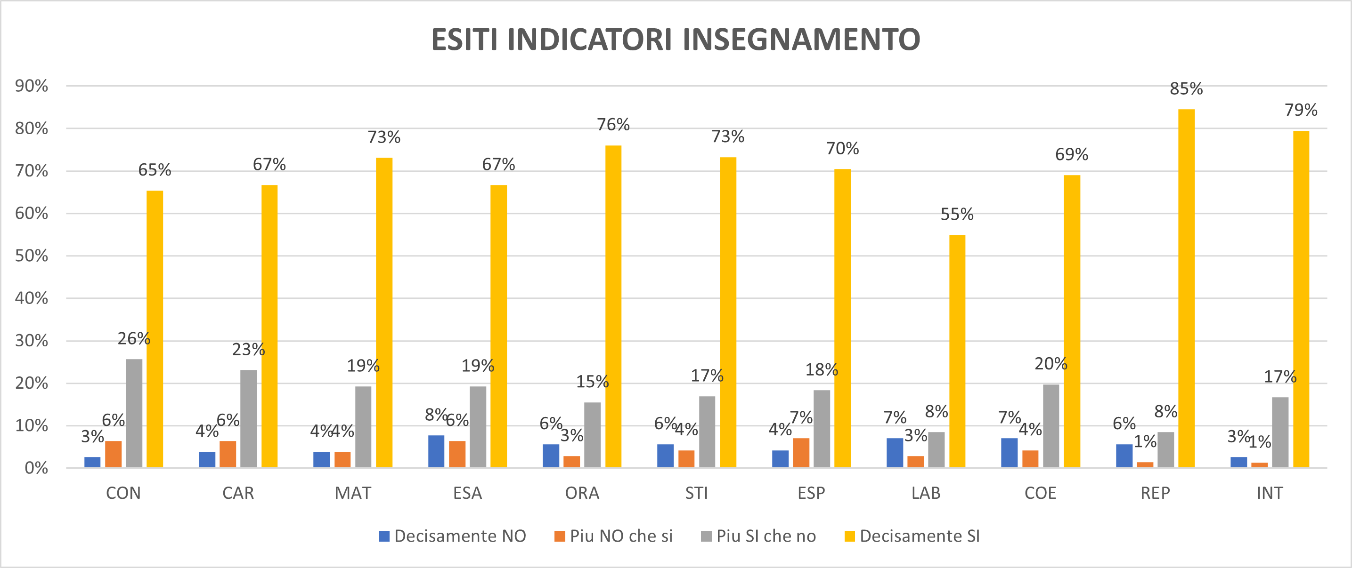

L’analisi eseguita sui corsi rivela che nessuno dei corsi ha ottenuto una valutazione complessiva molto positiva (somma di “decisamente si” e “più si che no”). Analizzando la percentuale negativa di ciascun parametro, si evince che il parametro più critico è LAB, per il quale la somma tra “decisamente no”, “più no che sì” e “non previste” si attesta al 39%.
La percentuale di risposte positive tra i parametri (somma di “decisamente sì” e “più sì che no”) varia fra un minimo di 86% (parametro ESA) ed un massimo di 96% (rilevato sul parametro INT). Globalmente, quindi, i valori dei parametri sono decisamente positivi, e il grado di soddisfazione degli studenti risulta complessivamente molto elevato sotto numerosi aspetti. Si osserva questa criticità in particolare in merito all’insegnamento “Electrical Drives for Industrial Applications”.

Non è possibile confrontare questi parametri con valori riferiti ad anni precedenti in quanto l’A.A 2020/2021 è il primo anno di erogazione del corso. Sarà fondamentale monitorare questi parametri col tempo.

Valori particolarmente alti e soddisfacenti sono nei parametri ORA, REP, INT e MAT. Come anche suggerito dal Gruppo di Riesame, docenti e studenti hanno manifestato forte intesa e collaborazione, favorita anche dalla bassa numerosità degli studenti che ha certamente garantito a tutti i docenti di poter seguire individualmente e con interventi specifici ogni studente. La modalità di erogazione della didattica, insieme alla bassa numerosità degli studenti, ha certamente favorito il rispetto degli orari delle lezioni, come anche la possibilità di organizzare rapidamente tutte le attività legate alla didattica e ai ricevimenti studenti.
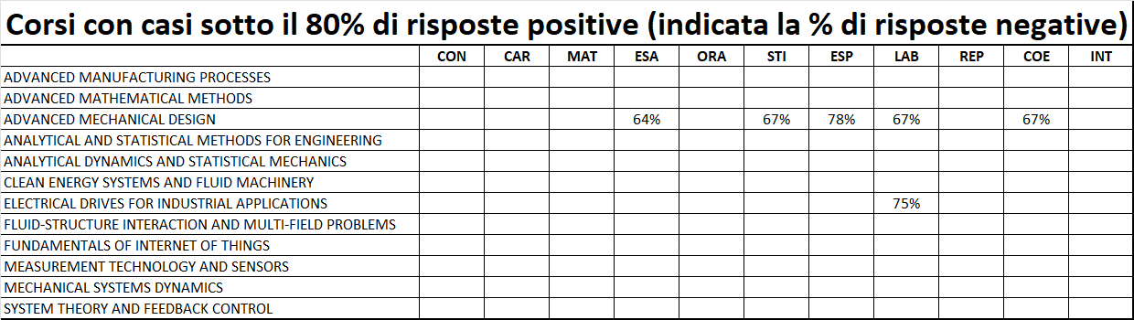

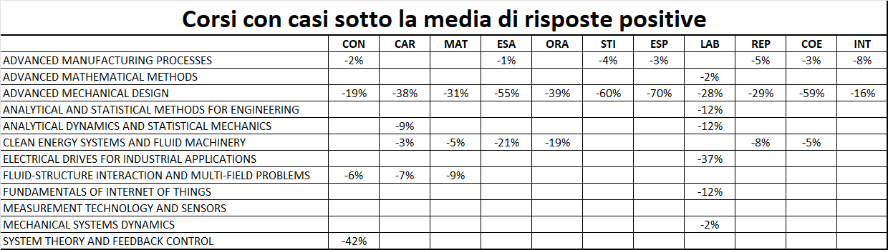

Riferendosi agli indicatori e i criteri di valutazione adottati precedentemente indicati, I risultati riguardanti la sezione “Insegnamento” e “Docenza” sono qui di seguito elencati:

Diversi indicatori per alcune materie presentano dei casi sotto la media di risposte positive, ma non risultano valori preoccupanti, date le elevate fluttuazioni spurie delle percentuali data la scarsa numerosità del campione considerato.

Giudizio sulla totalità dei corsi di insegnamento

Al fine di definire un indicatore sintetico per la valutazione di ciascun insegnamento erogato, è stato assegnato un punteggio con un valore numerico compreso tra 0 e 3. Tale punteggio è stato calcolato nel seguente modo: per ogni domanda del questionario è stato assegnato un punteggio calcolato come media pesata delle risposte. I pesi assegnati sono stati i seguenti:
• “Decisamente no”: 0
• “Più no che sì”: 1
• “Più sì che no”: 2
• “Decisamente sì”: 3

Il punteggio finale è la media aritmetica dei punteggi ottenuti su tutte le domande. Il valor medio dei punteggi ottenuti da tutti gli insegnamenti del CdL è pari a 2,8 estremamente vicino al limite massimo di gradimento.
I giudizi risultano essere tutti positivi.
Si segnala una forte criticità per l’insegnamento “Advanced Mechanical Design” che presenta un indicatore per la valutazione dell’insegnamento pari a 1,5. Per questo insegnamento si ritiene necessaria una rivalutazione critica e propositiva, insieme al docente e agli studenti, con l’obiettivo di individuare, anche attraverso gli esiti delle valutazioni, quali sono stati gli aspetti principali che hanno dato vita a questa criticità in modo tale da individuare la azioni correttive più opportune.

Corsi con giudizi sotto il 50% di risposte positive (più risposte negative che positive)
I giudizi risultano essere quasi totalmente positivi.
Numerose, tuttavia, le criticità che emergono in diversi parametri dell’insegnamento “Advanced Mechanical Design”, in particolare per i parametri ESA, STI, ESP e COE. Date le numerose criticità, si rende necessario interloquire con docente e studenti al fine di finalizzare le azioni migliorative da attuare.

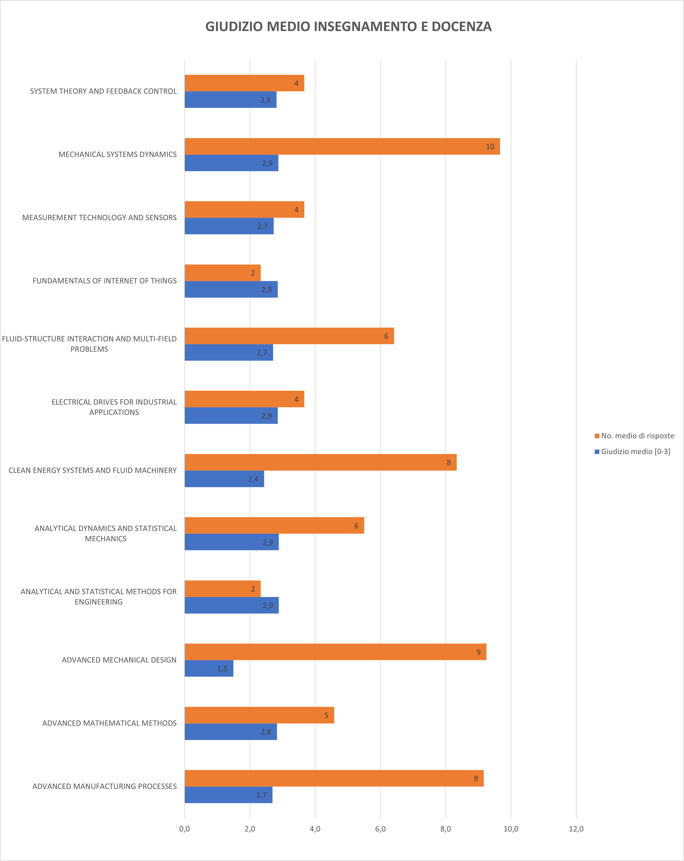
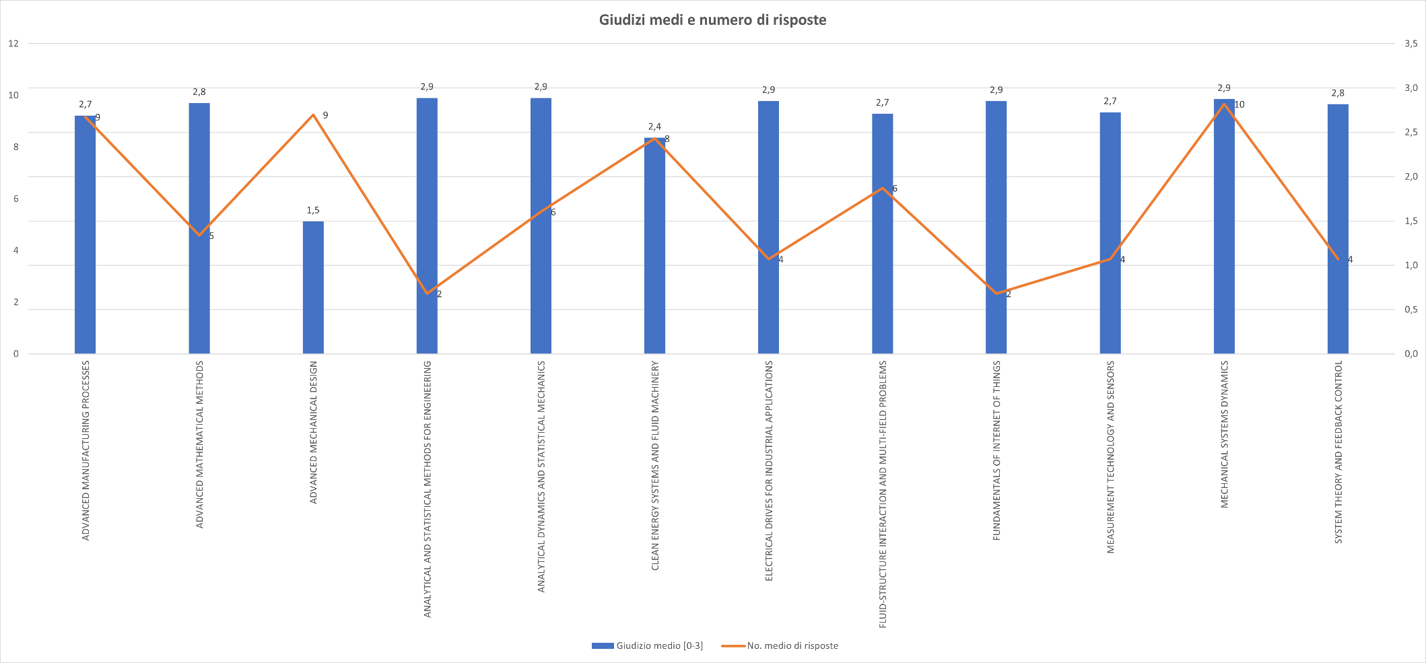
  - ANALISI DELLA SITUAZIONE GENERALE: livello di frequenza degli insegnamenti

Nel primo anno di erogazione della didattica, si è manifestata una complessiva percentuale del 91% degli studenti frequentanti per più del 50% delle ore. In particolare, la metà degli insegnamenti totali di tutto il CdS è stato frequentato assiduamente da tutti gli studenti.
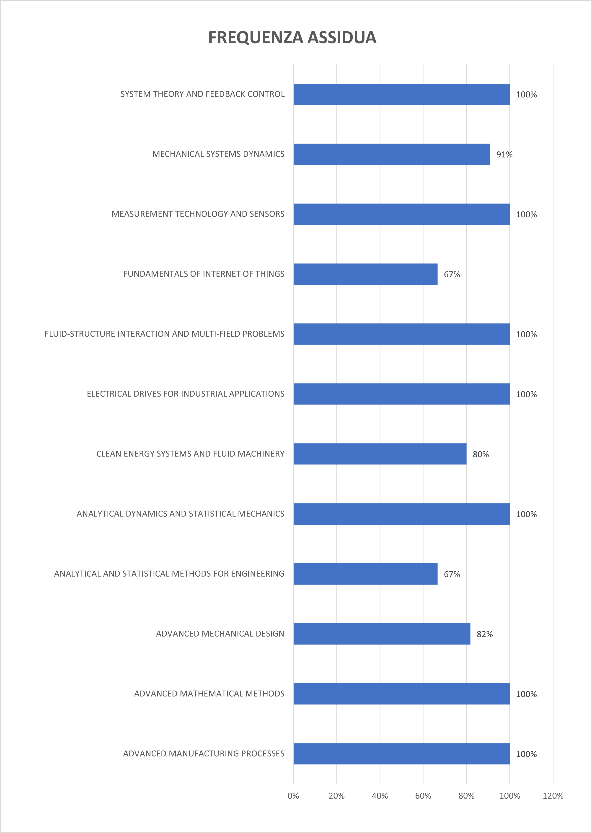
Alcuni risultati al di sotto della media, come evidente per “Fundamentals of Internet of Things” e “Analytycal and Statistical Methods for Engineering”, possono essere ricondotti all’incerto numero di studenti appartenenti al curriculum Industry che, al momento della erogazione dei corsi, non erano ancora immatricolati al CdS in quanto non avevano ancora terminato il loro percorso di studi triennale. Dal momento della loro iscrizione, tutti i corsi erogati al secondo semestre hanno infatti visto una percentuale di frequenza assidua superiore: ad eccezione del corso “Advanced Mechanical Design”, in tutti i casi il 100% degli studenti appartenenti al corso ha frequentato assiduamente
Motivi mancata frequenza
Le motivazioni della mancata frequenza sono correlate alla effettiva immatricolazione di diversi studenti rispetto al periodo di erogazione del corso. A causa di questa distanza temporale, alcuni corsi del primo semestre come “Mechanical System Dynamics” o “Clean Energy Systems and Fluid Machinery” presentano una percentuale di frequenza più bassa.
Si richiede una maggiore specificità del questionario studenti in modo tale da approfondire le ragioni dietro alla risposta “Altro” che non consentono di effettuare altre valutazioni.

Dall’esito del questionario somministrato agli studenti, per nessuno degli insegnamenti sono emerse criticità legate a frequenza poco utile ai fini della preparazione dell’esame.

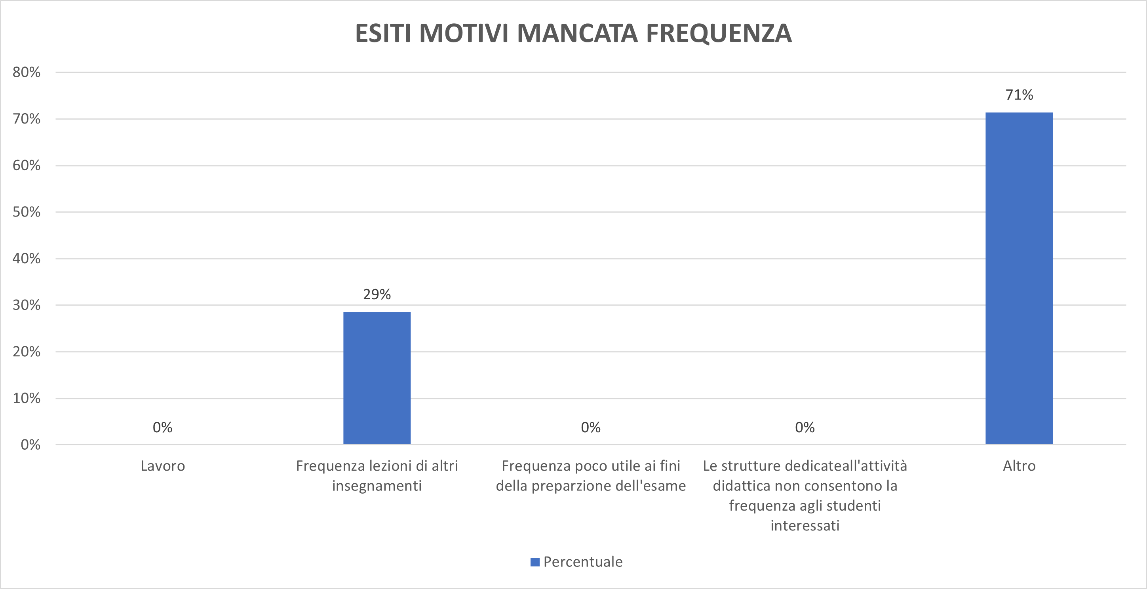
  - ANALISI DELLA SITUAZIONE GENERALE: suggerimenti

Dall’esito del questionario somministrato agli studenti, per nessuno degli insegnamenti sono emerse criticità legate a frequenza poco utile ai fini della preparazione dell’esame.

Per ciascun corso sono stati analizzati i suggerimenti degli studenti in percentuale, per evidenziare gli aspetti che gli studenti sollecitano maggiormente. Le analisi fatte per ogni insegnamento, che non si riportano in questa relazione, saranno utilizzate al fine di sollecitare il singolo docente a migliorare le metodologie didattiche e l’efficacia del singolo insegnamento e del CdS nel suo complesso. In generale, le maggiori criticità evidenziate sono:
- Aumentare l’attività di supporto didattico (per un 25% della platea degli intervistati);
- Migliorare la qualità del materiale didattico (per un 15% della platea degli intervistati).
- Fornire in anticipo il materiale didattico (per un 15% della platea degli intervistati).
- Fornire più conoscenze di base (per un 13% della platea degli intervistati).

Sulla base delle opinioni degli studenti riportate dai loro rappresentanti, emerge la necessità di una maggiore corrispondenza tra gli argomenti trattati a lezione (quindi oggetto di esame) e quanto riportato nel materiale didattico, evidenziando chiaramente quale materiale deve essere considerato di approfondimento lasciato alla volontà̀ degli interessati.
Riguardo il carico didattico, si sono individuate alcune discipline che raggiungono livelli percentuali di risposte negative non critiche. Per quanto riguarda le conoscenze preliminari si suggerisce ai coordinatori di effettuare una revisione dei programmi, eventualmente consultando i programmi dei corsi triennali di provenienza, oppure interloquendo direttamente con gli studenti data la bassa numerosità del corso per individuare azioni correttive specifiche e più utili data la natura del corso.
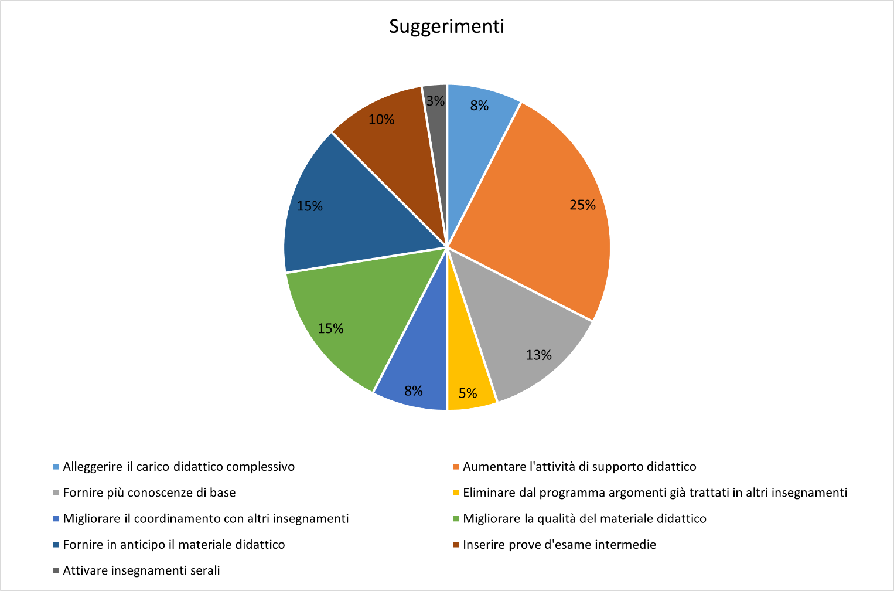
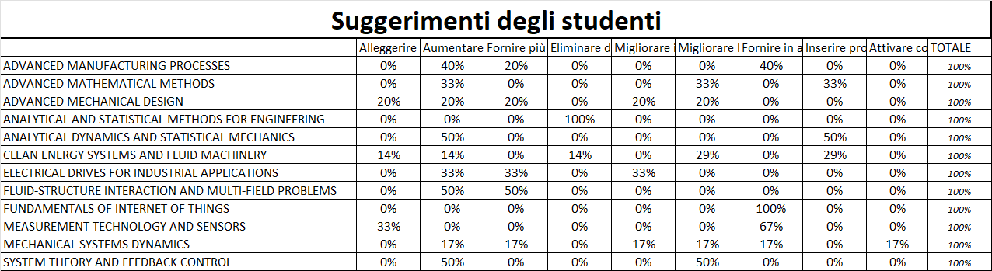

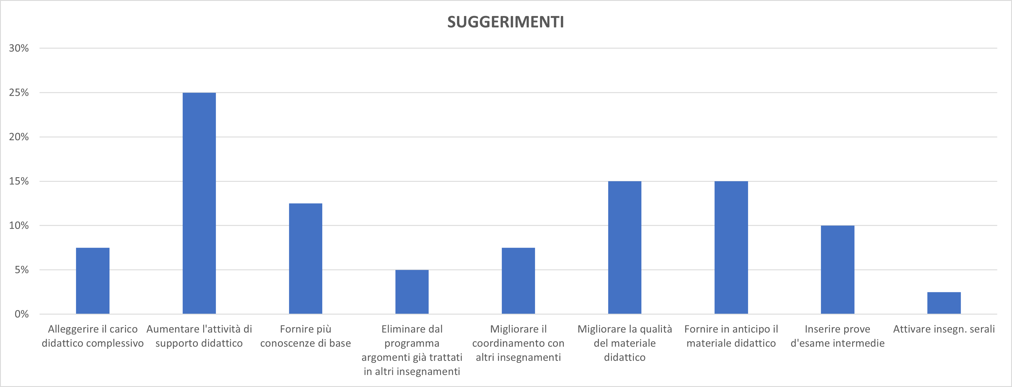

  - ANALISI DELLA SITUAZIONE GENERALE: andamento dei voti e percentuali di superamento degli esami

Per ciascun corso sono stati analizzati i risultati delle prove di valutazione. Da un colloquio con gli studenti, è stato appurato che il valore il valore indicato da Cruscotto della Didattica “non superato” coincide con il numero di studenti che non ha sostenuto l’esame. I risultati delle rilevazioni sono di seguito indicati, insegnamento per insegnamento:

“Advanced Manufacturing Processes”
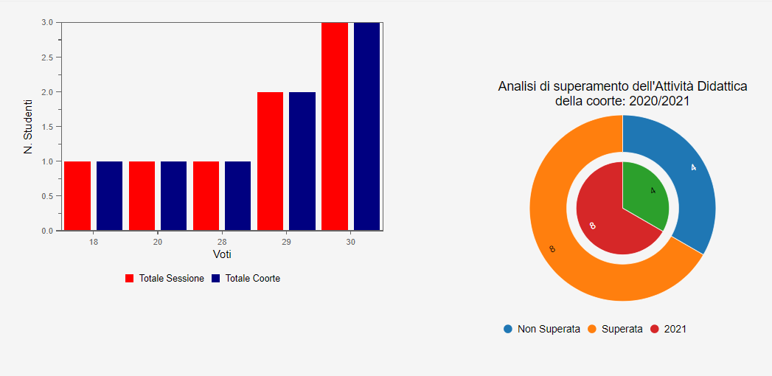

“Advanced Mathematical Methods”
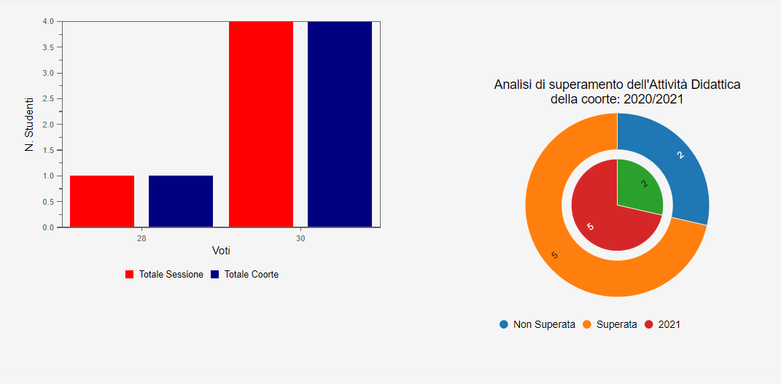

“Advanced Mechanical Design”
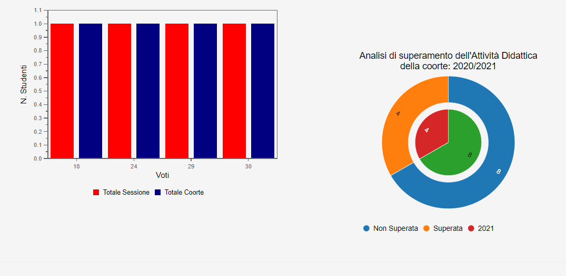
“Analytical and Statistical Methods for Engineering”
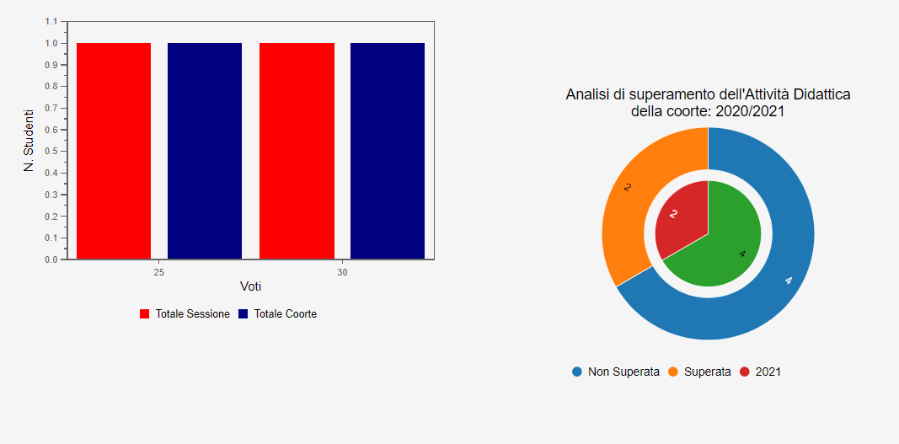

“Analytical Dynamics and Statistical Mechanics”
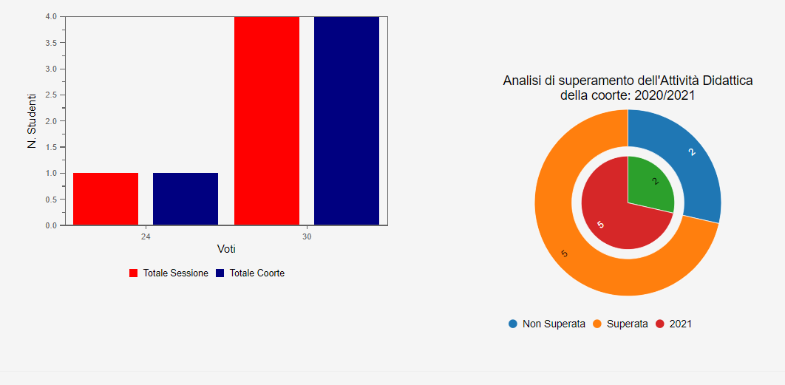

“Clean Energy Systems and Fluid Machinery”
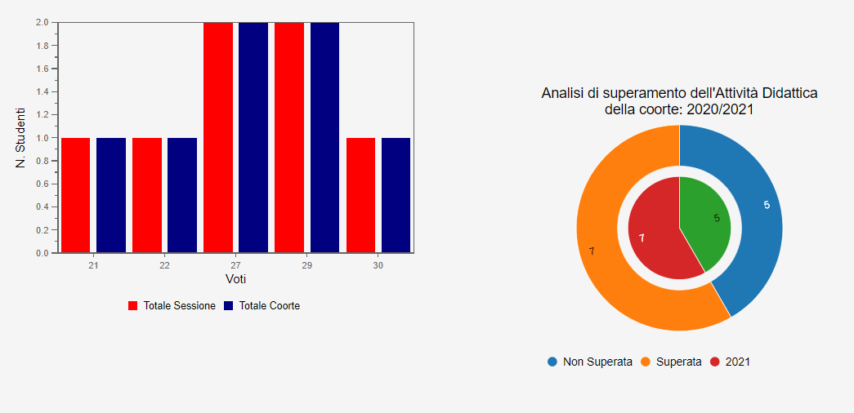

“Electrical Drives for Industrial Applications”
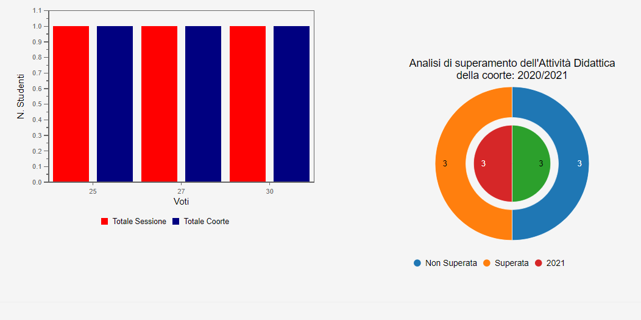

“Fluid-structure Interaction and Multi-field Problems”
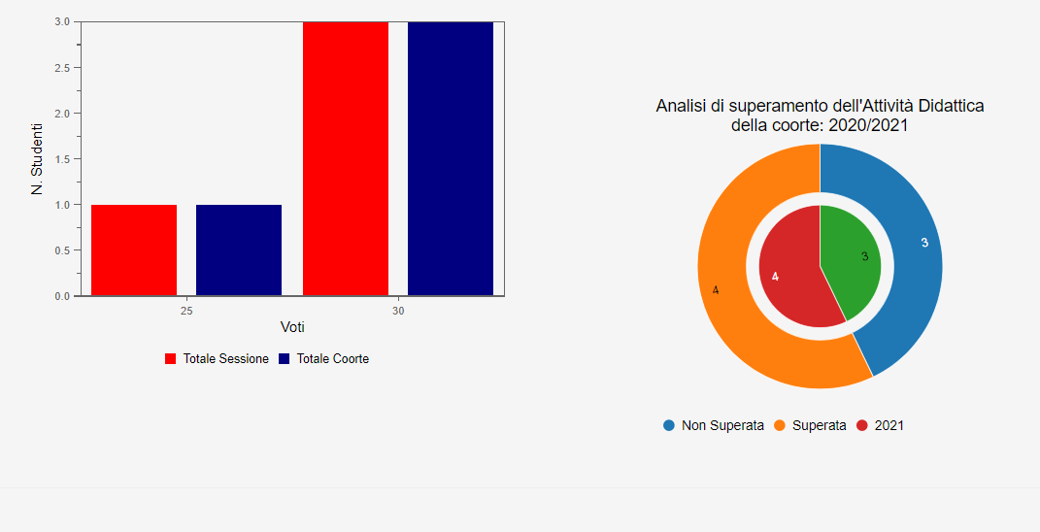

“Fundamentals of Internet of Things”
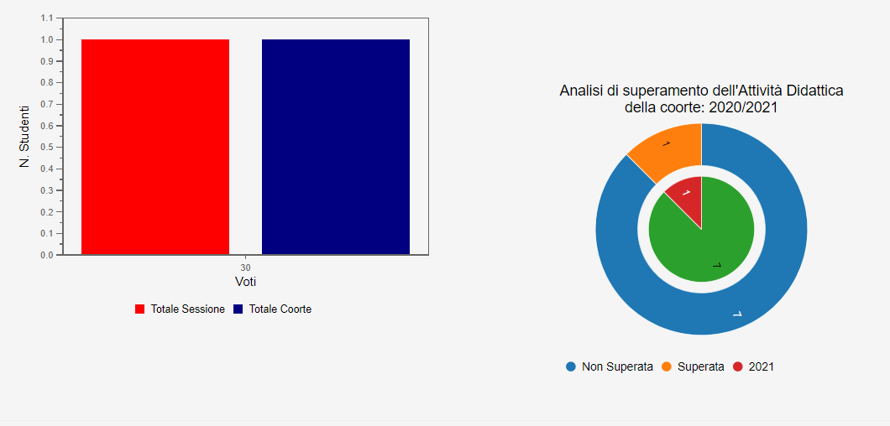
“Measurements Technology and Sensors”
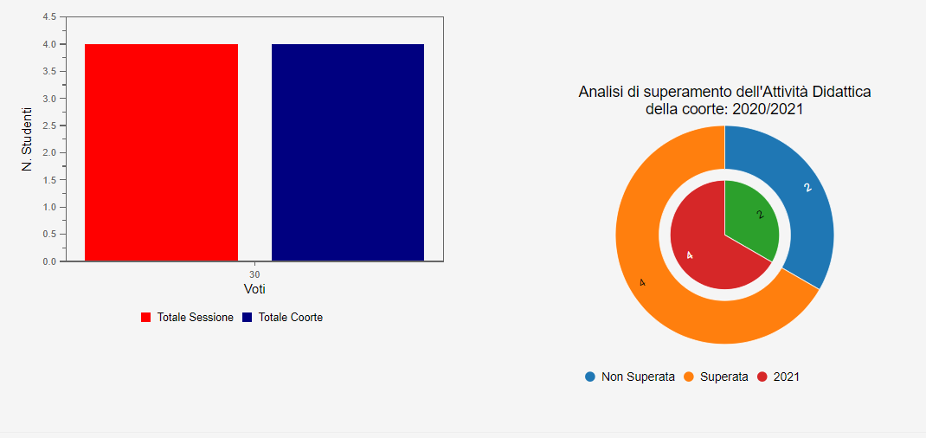

“Mechanical System Dynamics”
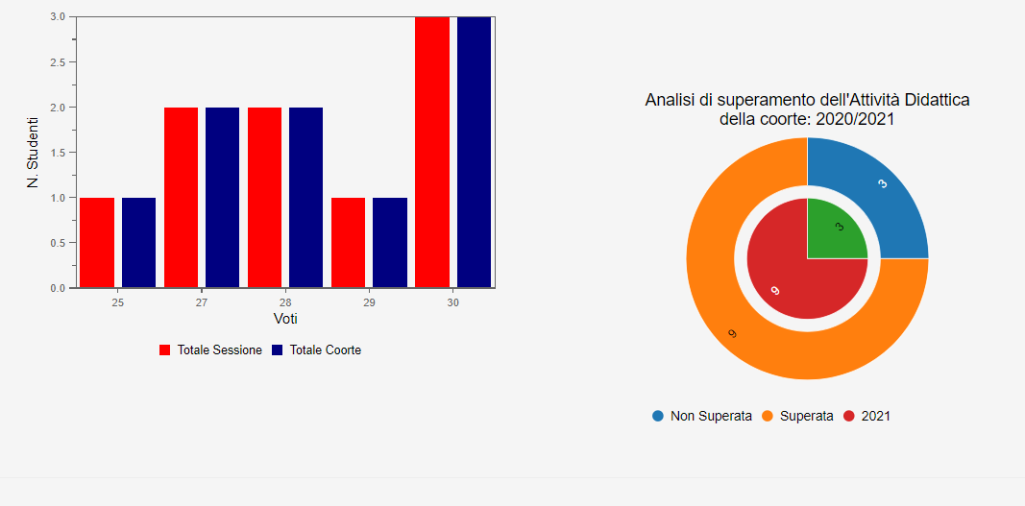

“System Theory and Feedback Control”
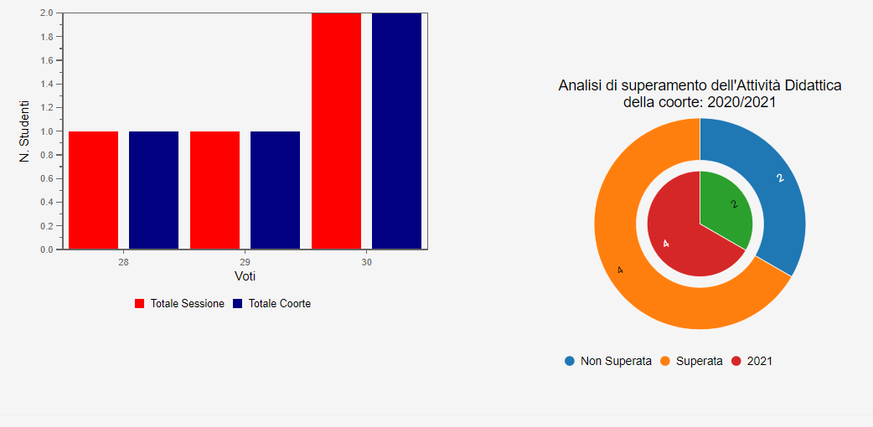

  - ANALISI DELLA SITUAZIONE GENERALE: Follow-up dei dati Almalaurea

Non essendoci dati relativi ad anni accademici precedenti, numero di laureati, età alla laurea, riuscita e regolarità degli studi ed esperienze di studio all’estero, dato il primo anno di erogazione del corso, la CPDS si riserva dalla formulazione di proposte specifiche se non quelle già indicate riguardo al monitoraggio costante dell’andamento generale del corso.

CRITICITA’ RILEVATE
Per diversi insegnamenti, è possibile constatare una non indifferente quantità di studenti che non ha sostenuto l’esame, con particolare riferimento ad insegnamenti del primo semestre come “Fundamentals of Internet of Things”, “Clean Energy Systems and Fluid Machinery” e “Analytical and Statistical Methods for Engineering”: il basso numero di studenti che ha effettivamente sostenuto e superato l’esame viene attribuito alla differenza tra il numero di frequentati del corso e il numero effettivo di iscritti al CdS, diversi studenti hanno completato il processo di immatricolazione solo dopo la sessione di esami invernale, immatricolandosi al secondo semestre, e concentrando le proprie attività sui corsi che vedono, in generale, un numero lievemente superiore di studenti che hanno sostenuto e superato l’esame.

La criticità più evidente, come già sottolineato nella sezione 1.2 si osserva per l’insegnamento “Advanced Mechanical Design” che riporta numerose valutazioni insufficienti e diversi parametri di valutazione della didattica al di sotto della media del CdS generale.

PROPOSTE
Per l’insegnamento “Advanced Mechanical Design” si ritiene necessaria una rivalutazione critica e propositiva, insieme al docente e agli studenti, con l’obiettivo di individuare, anche attraverso gli esiti delle valutazioni, quali sono stati gli aspetti principali che hanno dato vita a questa criticità in modo tale da individuare la azioni correttive più opportune.

Non essendoci dati relativi ad anni accademici precedenti, dato il primo anno di erogazione del corso, la CPDS si riserva dalla formulazione di proposte specifiche se non quelle già indicate riguardo al monitoraggio costante dell’andamento generale del corso.

- SEZIONE B . ANALISI E PROPOSTE IN MERITO A MATERIALI E AUSILI DIDATTICI, LABORATORI, AULE, ATTREZZATURE, IN RELAZIONE AL RAGGIUNGIMENTO DEGLI OBIETTIVI DI APPRENDIMENTO AL LIVELLO DESIDERATO

ANALISI DELLA SITUAZIONE
Secondo i dati emersi dall’indagine Almalaurea sui laureati del corso di laurea magistrale in ingegneria meccanica, la valutazione sugli spazi didattici è simile rispetto all’anno precedente.
Le aule sono considerate adeguate dal 47,4% dei laureati e le attrezzature informatiche sono risultate idonee ma in numero non adeguato dal 67,5% dei laureati.
Interventi di manutenzione devono essere eseguiti per migliorare la condizione delle aule.

CRITICITA’ RILEVATE

PROPOSTE
Richiedere ai docenti di essere tempestivi nell’upload del programma del corso, del materiale didattico (in forma, dove possibile, di dispense, di raccolte, di esercizi, etc.), del calendario degli esami e dell’orario di ricevimento sulle varie piattaforme (Climeg2, poliba.it, Poliba Esse3).

Per quanto riguarda il miglioramento delle lezioni al fine del raggiungimento degli obiettivi di apprendimento si consiglia di rendere gli argomenti trattati a lezione quanto più attuali ed interessanti possibili, magari integrando le lezioni frontali con attività di laboratorio, seminari, esperienze in azienda, attività utili per studenti magistrali che si approcceranno al mondo del lavoro al termine del corso di laurea e utili per accrescere l’interesse verso l’insegnamento.

Sarebbe opportuno nelle grandi aule potenziare i posti a sedere per permettere a tutti gli studenti frequentanti di poter seguire le lezioni in maniera adeguata e inserire delle prese di corrente per consentire agli studenti l’utilizzo di dispositivi elettronici.

- SEZIONE C . ANALISI E PROPOSTE SULLA VALIDITÀ DEI METODI DI ACCERTAMENTO DELLE CONOSCENZE E ABILITÀ ACQUISITE DAGLI STUDENTI IN RELAZIONE AI RISULTATI DI APPRENDIMENTO ATTESI

ANALISI DELLA SITUAZIONE
I metodi di accertamento non sono descritti nella SUA-CdS: il quadro B1.b non è presente nella SUA-CdS sul portale Universitaly. E’ tuttavia possibile accedere ad una descrizione attendibile delle modalità di accertamento delle competenze e della preparazione dai programmi dei singoli corsi di studi presenti sul portale web dedicato alla Mechanical Engineering (study plan “Mechanics” https://www-dppi.poliba.it/files/didattica/NEWCDS/Curriculum_Mechanics.html, study plan “Industry” https://www-dppi.poliba.it/files/didattica/NEWCDS/Curriculum_Industry.html).

I metodi di verifica delle conoscenze acquisite sono validi in relazione agli obiettivi di apprendimento attesi: complice anche il basso numero di studenti globalmente iscritti al Corso, i vari docenti del corso hanno potuto proporre agli studenti, in alcuni casi, delle modalità di esame diverse dalle tradizionali e innovative dati i contenuti del corso, che hanno ugualmente garantito una corretta valutazione della preparazione degli studenti. Non sono emerse situazioni critiche relative alle modalità di valutazione. Si sottolinea che, come spesso richiesto, a scopo di monitoraggio, dal Direttore di Dipartimento e dal Coordinatore del Corso di Studi, tutti gli esami sono stati sostenuti esclusivamente in lingua inglese.
Il basso numero di studenti per singolo corso ha consentito ad ogni docente di organizzare la sessione di esami in modo semplice ed efficace attraverso comunicazione diretta, e garantendo ad ogni studente la stessa modalità d’esame sebbene il variabile numero di studenti per appello.
Le schede di insegnamento sono esaustive e indicano chiaramente modalità di accertamento, requisiti minimi e valutazione dei risultati di apprendimento.

Non si osservano sovrapposizioni di contenuti tra i vari programmi dei corsi.

Come anche rilevato della opinione degli studenti, i CFU attribuiti ai diversi insegnamenti risultano coerenti rispetto al carico di lavoro richiesto.

Dato il primo anno di erogazione del corso, non è possibile effettuare una valutazione della carriera degli studenti in base al monitoraggio del loro percorso post-laurea, come non è possibile effettuare un paragone con dati relativi ad anni precedenti.

CRITICITA’ RILEVATE
Non si rilevano particolari criticità.

PROPOSTE
Non essendoci dati relativi ad anni accademici precedenti, numero di laureati, età alla laurea, riuscita e regolarità degli studi ed esperienze di studio all’estero, dato il primo anno di erogazione del corso, la CPDS si riserva dalla formulazione di proposte specifiche se non quelle già indicate riguardo al monitoraggio costante dell’andamento generale del corso.

- SEZIONE D. ANALISI E PROPOSTE SULLA COMPLETEZZA E SULL’EFFICACIA DEL MONITORAGGIO ANNUALE E DEL RIESAME CICLICO

ANALISI DELLA SITUAZIONE
Non essendoci dati a disposizione relativi ad anni accademici precedenti, la CPDS si limita alla descrizione della situazione dopo il primo anno di erogazione del corso in termini di immatricolati, provenienza e CFU acquisiti nel primo anno di corso, in quanto non sono disponibili indicazioni relative a numero di laureati e studenti fuori corso. Gli unici dati disponibili, attraverso Cruscotto della Didattica, SMA e relazioni del Gruppo di Riesame sono:

Studenti immatricolati:
A.A 2020/2021
F | M | T
3 | 9 | 12

Numero medio annuo CFU per studente:
A.A 2020/2021
Totale Iscritti | Totale CFU sostenuti | CFU medi studente
12 | 435,0 | 36,25

Studenti inattivi:
A.A 2020/2021
Totale Iscritti | Totale inattivi | Quota studenti inattivi
12 | 1 | 8.33%
Si riscontra un solo caso di abbandono per trasferimento in uscita, correlato al dato riferito all’anno accademico 20/21.

Provenienza:
A.A 2020/2021
Provincia | Totale
(NON DEFINITA) | 1
Bari | 10
Brindisi | 1
Il dato relativo a “(NON DEFINITA)” indicato da Cruscotto della Didattica fa riferimento allo studente libanese immatricolato correttamente al corso per l’anno accademico 2020/2021.:

Immatricolati per Voto di Laurea:
A.A 2020/2021
Fascia | Totale
Voto Laurea 66-90 | 1
Voto Laurea 91-100 | 2
Voto Laurea 101-105 | 0
Voto Laurea 106-110 | 8
Voto Laurea straniero | 1

CRITICITA’ RILEVATE
Non essendoci dati a disposizione relativi ad anni accademici precedenti, la CPDS non è in grado di formulare commenti riguardo ai dati a disposizione in quanto rappresentativi del solo primo anno di erogazione della didattica: sarà fondamentale monitorare l’andamento del numero di studenti iscritti al corso che risulta globalmente basso e distribuito non equamente tra i due curricula previsti dal corso.

Particolare attenzione va rivolta al basso numero di CFU medio per studente raggiunto al primo anno di corso: la CPDS tuttavia sottolinea, come anche già indicato nella sez.1.4, come questo dato possa essere frutto del solo (limitato) numero di studenti che ha avviato la propria carriera regolarmente: diversi studenti del corso hanno avuto la possibilità di sostenere gli esami solo a partire dal secondo semestre in quanto immatricolatisi al corso solo dopo aver concluso il proprio percorso di studi triennale nei mesi di Febbraio/Marzo/Aprile.

Al contrario, un punto di forza evidente del corso è l’alto numero di studenti con voto di laurea in ingresso al CdS nella fascia 106-110.

Sebbene il miglioramento degli indicatori dimostri che le azioni correttive siano state poste in essere, la CPDS sottolinea le difficoltà incontrate per verificare se il CdS abbia preso in carico le indicazione e le raccomandazioni della CPDS nonché i risultati di tali azioni, poiché le informazioni sono spesse disperse su varie fonti.

Dato il primo anno di attivazione del corso, la CPDS ha tenuto conto della mancanza della Relazione di Riesame Annuale, non stilata a causa della mancanza di fonti documentali ufficiali di altri Organi di Valutazione di Ateneo (Relazione CPDS 2020, non redatta). Le segnalazioni/osservazioni provenienti dagli studenti sono state raccolte attraverso incontri specifici di ascolto della componente studentesca richiesti dalla componente docente, che formulato alcune analisi personali sulle modalità di erogazione dei vari contenuti del corso, aggiornamento dei programmi e dei contenti, modalità d’esame. La CPDS riscontra che l’erogazione dei corsi del primo semestre del primo anno ha effettivamente tenuto conto di suddetti suggerimenti. La CPDS ritiene che, al momento della stesura della Relazione di Riesame Annuale, grazie alla analisi della situazione qui descritta, il CdS avrà modo di formulare e segnalare attraverso relazioni ufficiali le modalità di ascolto delle osservazioni provenienti dagli studenti, e di come il CdS ne ha tenuto conto.

La CPDS ha verificato che il CdS ha effettuato un’analisi delle OPIS e definendo azioni correttive; tuttavia, dato il primo anno di erogazione del corso, il CdS non ha avuto a disposizione fonti documentali ufficiali con i quali formulare eventuali azioni correttive sulle criticità emerse, dato il primo anno di avvio delle attività di monitoraggio. Al momento della stesura della relazione della Commissione Paritetica 2021 non ci sono dati relativi a relazioni di anni precedenti. Il CdS ha potuto prendere in carico solo parte delle criticità segnalate dalla OPIS, grazie a diversi incontri specifici ma informali richiesti dai docenti con la intera componente studentesca del corso e non i soli rappresentanti degli studenti per discutere sull’andamento dei corsi, criticità emerse e suggerimenti personali.

PROPOSTE
Non essendoci dati relativi ad anni accademici precedenti, dato il primo anno di erogazione del corso, la CPDS si riserva dalla formulazione di proposte specifiche se non quelle già indicate riguardo al monitoraggio costante dell’andamento generale del corso.

All’interno del CdS è attivo un processo di monitoraggio annuale, avviato con le riunioni di Gruppi di Riesame che, durante questo primo anno accademico, ha redatto la Scheda di Monitoraggio Annuale segnalando alcune criticità emerse riguardo alle attività di orientamento interno ed esterno, ed ha effettivamente preso in carico alcune criticità legate alla adeguatezza dei contenuti dei corsi per i singoli curricola (sono stati riadattati i manifesti degli studi per entrambi i curricula). Data la mancanza di fonti ufficiali, con le quali si segnalano evidenti criticità o punti di forza sulla quale formulare azioni correttive, le azioni di monitoraggio sono state prevalentemente interne. Questa attività di monitoraggio interna si è potuta svolgere in modo puntiglioso e sereno grazie alla bassa numerosità del corso. Grazie all’avvio delle attività di monitoraggio attraverso Organi ufficiali, attraverso la relazione della CPDS e il lavoro del Gruppo di Riesame, la CPDS ritiene che le attività di monitoraggio da parte del CdS, come anche quelle correttive, saranno tempestive. In particolare, per questo anno accademico, il CdS prenderà in carico le proposte della CPDS nella RRA del 2022 che verrà stilata a relazione definitiva pubblicata.

La CPDS suggerisce al CdS o al Gruppo di Riesame di organizzare incontri specifici legati alle attività di monitoraggio del corso con gli studenti, coi quali raccogliere suggerimenti e osservazioni in modo tale da poter verbalizzare questa azione di monitoraggio e rendere disponibili questi dati per valutazioni successive degli altri Organi di Ateneo.

- SEZIONE E. ANALISI E PROPOSTE SULL’EFFETTIVA DISPONIBILITÀ E CORRETTEZZA DELLE INFORMAZIONI FORNITE NELLE PARTI PUBBLICHE DELLA SUA-CDS

ANALISI DELLA SITUAZIONE
Le informazioni delle parti pubbliche della SUA-CdS sono presenti sul sito della didattica del DMMM. In particolare, il sito web del dipartimento prevede un collegamento ad una pagina web specificatamente creata per tutti i contenuti strettamente legati al Master Degree in Mechanical Engineering. Si rimanda al sito web: https://www-dppi.poliba.it/newcds/

Gli studenti esterni riferiscono che le informazioni fornite sono chiare, sul sito del dipartimento è presente una descrizione chiara e completa del corso, dei suoi obiettivi e delle opportunità. La sezione legata al manifesto degli studi è più che completa ed è possibile trovare elenco dei corsi di studi, con relativo anno, semestre e programma. Tuttavia, la CPDS, sentito anche il Gruppo di Riesame del corso e preso atto degli interventi che il Gruppo di Riesame intende mettere in pratica (indicati nella SMA del Corso di Studi), ritiene opportuna e necessaria una riorganizzazione dei contenuti sulle pagine web di ateneo: sebbene ci siano pagine dedicate al Master Degree in cui sono presenti in modo esaustivo tutte le informazioni fondamentali, queste pagine non sono di semplice accesso. Si ritiene opportuno favorire l’accesso a queste pagine attraverso collegamenti più semplici e l’aggiornamento di tutti i collegamenti previsti dal Portale di Ateneo. Tale suggerimento è già stato avanzato dalle precedenti CPDS portando ad un miglioramento dei siti web. Tuttavia, esiste ancora un margine di miglioramento, come, ad esempio, ridurre il numero di fonti da cui prendere le varie informazioni.

La sezione “Didattica”, in particolare la scheda “Offerta formativa – Corsi di studi” rimanda alla pagina web ESSE3 di ateneo nella quale è presente la sezione dedicata al CdS. La pagina web è aggiornata. Si suggerisce tuttavia, date le limitate manovre possibili a causa del sistema Cineca, di formattare questa stessa pagina web in lingua completamente inglese, per favorire la ricerca di informazioni da parte di studenti stranieri che raggiungono la pagina web Esse3 del CdS attraverso Portale di Ateneo.

La Commissione ha verificato, anche sulla scorta di audit degli studenti, che le informazioni contenute nella Sua-CdS sul sito Universitaly sono coerenti con il percorso formativo erogato, chiare ed esaurienti. Tuttavia, si segnalano alcune discrepanze nel quadro B3 “Docenti titolari di insegnamento”, in cui non sono presenti i docenti titolari di alcune cattedre. Si segnala, infine, che i link presenti sul portale Universitaly che dovrebbero riportare direttamente alla pagina web dell’insegnamento riportano il collegamento al sito web di Dipartimento, e non alla pagina web del CdS.

La Commissione ha verificato, anche con il supporto dell’analisi fatta sulla Rilevazione dell’opinione degli studenti, che le schede degli insegnamenti sono complete di tutte le informazioni necessarie agli studenti. Alcuni programmi presentano argomenti non svolti dal docente durante le lezioni.

CRITICITA’ RILEVATE
In assenza di precedenti relazioni della CPDS riguardo il Master Degree in Mechanical Engineering, la attuale CPDS rileva la difficoltà emersa nel raggiungere i vari siti web dedicati al CdS.
Mancanza di una pagina dedicata sul Portale di Ateneo esclusivamente in lingua inglese, necessaria per un CdS esclusivamente in inglese, estremamente sensibile ad internazionalizzazione.
Errore nella presentazione degli insegnamenti per entrambi i curricula Mechanics e Industry: come approvato dal Consiglio del Corso di Studi del 31/03/2021, vengono scambiati, tra i curricula, gli insegnamenti “System Theory and Feedback Control” (che passa dal curriculum Mechanics al curriculum Industry) “Fundamental of Internet of Things” (che passa dal curriculum Industry al curriculum Mechanics). Questa informazione risulta aggiornata sul solo portale della didattica Esse3 (https://poliba.esse3.cineca.it/Guide/PaginaCorso.do?corso_id=10162) ma non sul portale web dedicato alla Mechanical Engineering ( https://www-dppi.poliba.it/newcds/ )

PROPOSTE
Come anche già indicato nella Scheda di Monitoraggio attuale del CdS approvata nel Consiglio di Dipartimento del 17/12/2021, la CPDS suggerisce un miglioramento generale del sito web del CdS, delle sue modalità di accesso, attivando in particolare un link dal Portale di Ateneo per il reindirizzamento alla pagina web dedicata in lingua inglese.

VALUTAZIONE DELL’ADEGUATEZZA DELL’OFFERTA FORMATIVA

ANALISI DELLA SITUAZIONE
Le numerose sfide poste in essere da scenari sociali, produttivi, ambientali e, da ultimo, sanitari sempre più complessi e interconnessi richiedono di ripensare l’offerta formativa per allineare il profilo professionale dell’ingegnere con i fabbisogni della società.
La CPDS ritiene che, a tal fine, sia fondamentale offrire maggiore flessibilità ai percorsi formativi, garantire maggiore multidisciplinarietà e bilanciare saperi verticali con interdisciplinarietà.
Pertanto, invita la Commissione Didattica a promuovere percorsi didattici integrativi, traversali ai diversi CdS, in cui approfondire alcune le principali sfide, richiamate anche nel PNRR: transizione digitale, transizione ecologica, economia circolare, transizione energetica.

Non essendoci dati relativi ad anni accademici precedenti, numero di laureati, situazioni tirocini/lavoro e grado di soddisfazione del corso provenienti da indagini di Ateneo o Almalaurea, dato il primo anno di erogazione del corso, la CPDS si riserva dalla compilazione di questa sezione per questo anno accademico sulla adeguatezza dell’offerta formativa.

CRITICITA’ RILEVATE
Non essendoci dati relativi ad anni accademici precedenti, numero di laureati, situazioni tirocini/lavoro e grado di soddisfazione del corso provenienti da indagini di Ateneo o Almalaurea, dato il primo anno di erogazione del corso, la CPDS si riserva dalla compilazione di questa sezione per questo anno accademico sulla adeguatezza dell’offerta formativa.

PROPOSTE
Non essendoci dati relativi ad anni accademici precedenti, numero di laureati, situazioni tirocini/lavoro e grado di soddisfazione del corso provenienti da indagini di Ateneo o Almalaurea, dato il primo anno di erogazione del corso, la CPDS si riserva dalla compilazione di questa sezione per questo anno accademico sulla adeguatezza dell’offerta formativa.

- SEZIONE F. ULTERIORI PROPOSTE DI MIGLIORAMENTO

In questa sezione la Commissione paritetica può esprimere valutazioni trasversali difficilmente inseribili nei quadri sopra definiti.
La CPDS riporta che nel corso dell’A.A. 2020-2021 si è assistito ad una progressiva riduzione del numero di studenti frequentati in maniera sincrona. Questo trend è confermato dai dati, riferiti dai docenti e dagli studenti, sulla frequenza in modalità in presenza ed online nel primo semestre dell’A.A. 2021-2022.

La CPDS ritiene che questo fenomeno sia il sintomo di un cambiamento in atto, che richiede un approfondimento sulle cause e sulle metodologie didattiche in essere, ritenendo che la fase emergenziale sia ormai superata. Ritiene sia necessario ripensare il modello formativo in modo da utilizzare la modalità blended al meglio, sfruttandone tutte le potenzialità, coerentemente con gli obiettivi formativi dei CdS. Infatti, sebbene la modalità asincrona, garantita dalle videoregistrazioni, consenta agli studenti grande flessibilità, permettendogli di ritornare più volte sui concetti meno chiari, di frequentare esami a scelta i cui orari si sovrappongono con quelli dei corsi ufficiali, di recuperare lezioni in cui sono stati assenti, al contempo può rappresentare un incentivo per la mancata frequenza sincrona. Questa resta una modalità imprescindibile per garantire un’efficace interazione docenti-studenti, che consenta ai docenti di verificare già in aula, e non solo in sede di esame, la comprensione da parte degli studenti dei concetti esposti, e agli studenti di riportare dubbi e richieste di chiarimenti, tempestivamente. Pertanto, invita il Direttore di Dipartimento e il Delegato alla Didattica a promuovere una discussione in seno al CdD.

La CPDS ritiene che in ottica miglioramento della didattica e dei servizi agli studenti sia fondamentale investire maggiormente nella dematerializzazione dei processi. Riporta pertanto l’esigenza, espressa sia da parte dei Coordinatori dei CdS sia da parte degli studenti, di digitalizzare i piani di studio e le pratiche studenti tramite un applicativo informatico che non funzioni da semplice repository, ma consenta di sottomettere le pratiche in modo guidato, verifichi eventuali incompatibilità, ecc., incluse le procedure di richiesta tesi di laurea e la modulistica per le sedure di laurea.

APPENDICE
In questa sezione vanno riportate le elaborazioni statistiche effettuate dalla CPDS a supporto delle analisi riportate nelle singole sezioni della Relazione.

